铜陵公共招聘网个人注册指南

求职者请登录http://tl.ahggzp.gov.cn
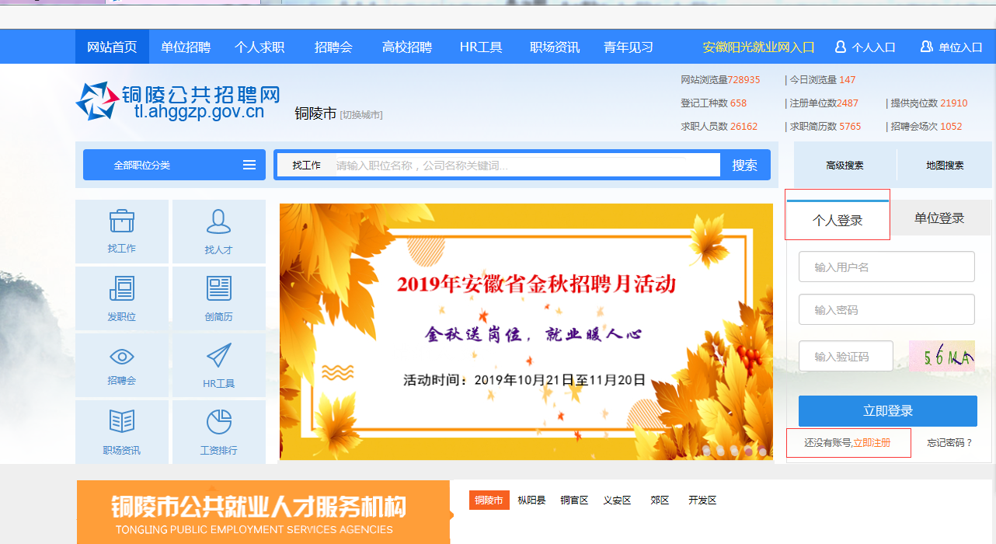

图2.1.1
【业务功能说明】
个人注册，注册成功的个人才能登录到铜陵公共招聘网进行简历维护、找工作、申请职位、订阅职位等操作。
【操作描述】
按照提示填写注册表单上的全部内容，点击【立即注册】按钮，完成注册操作，如图2.1.1。
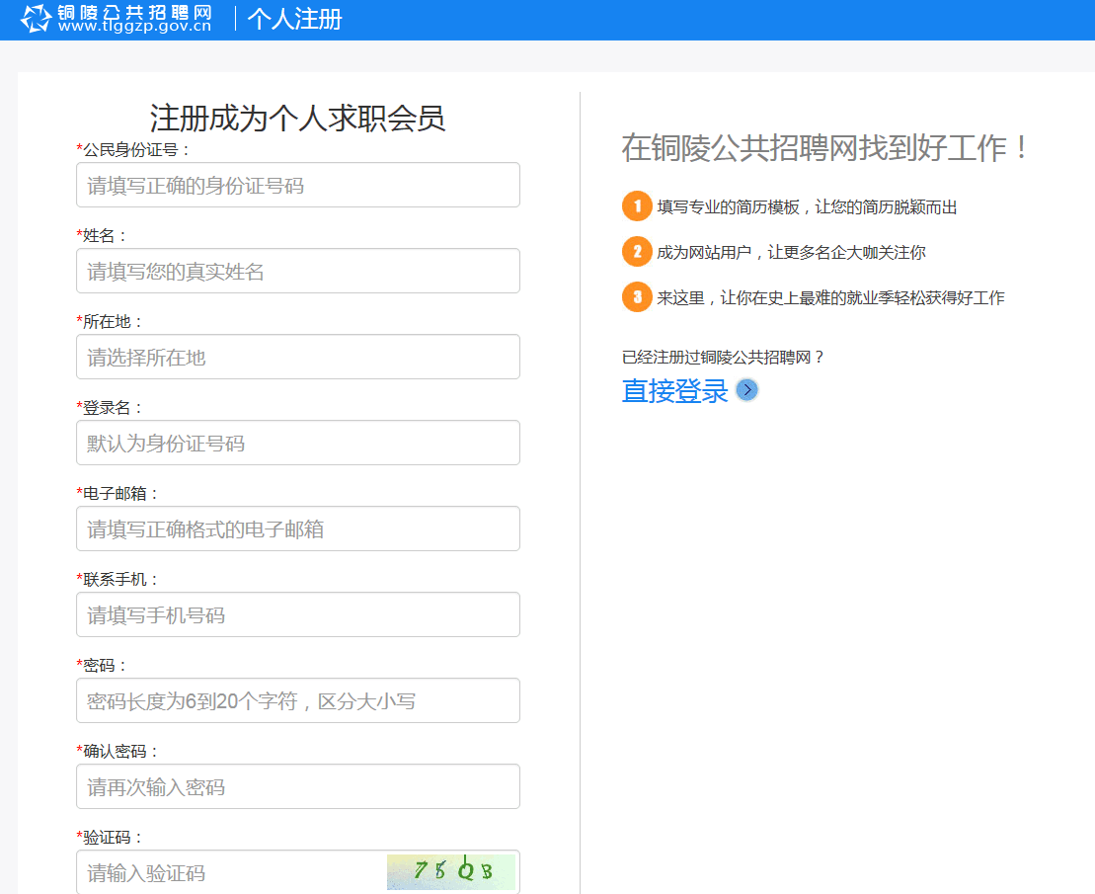

个人登录
【界面图示】
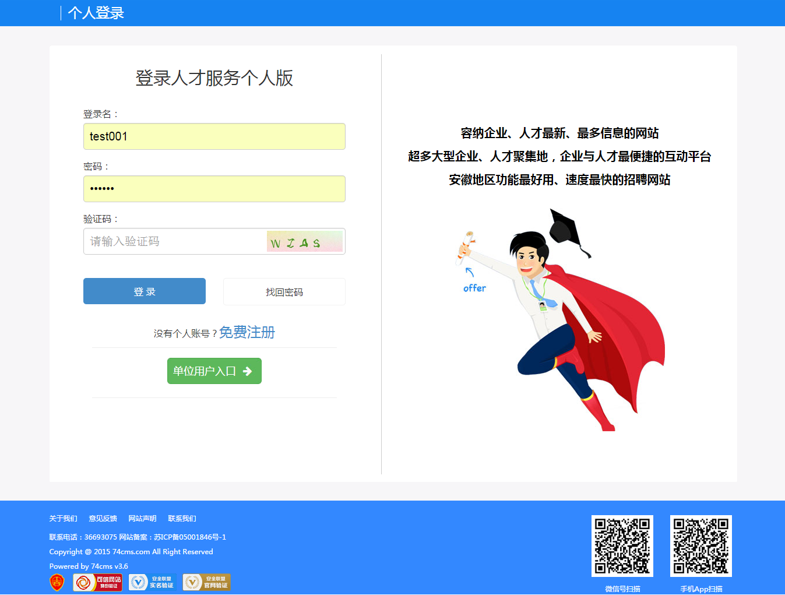

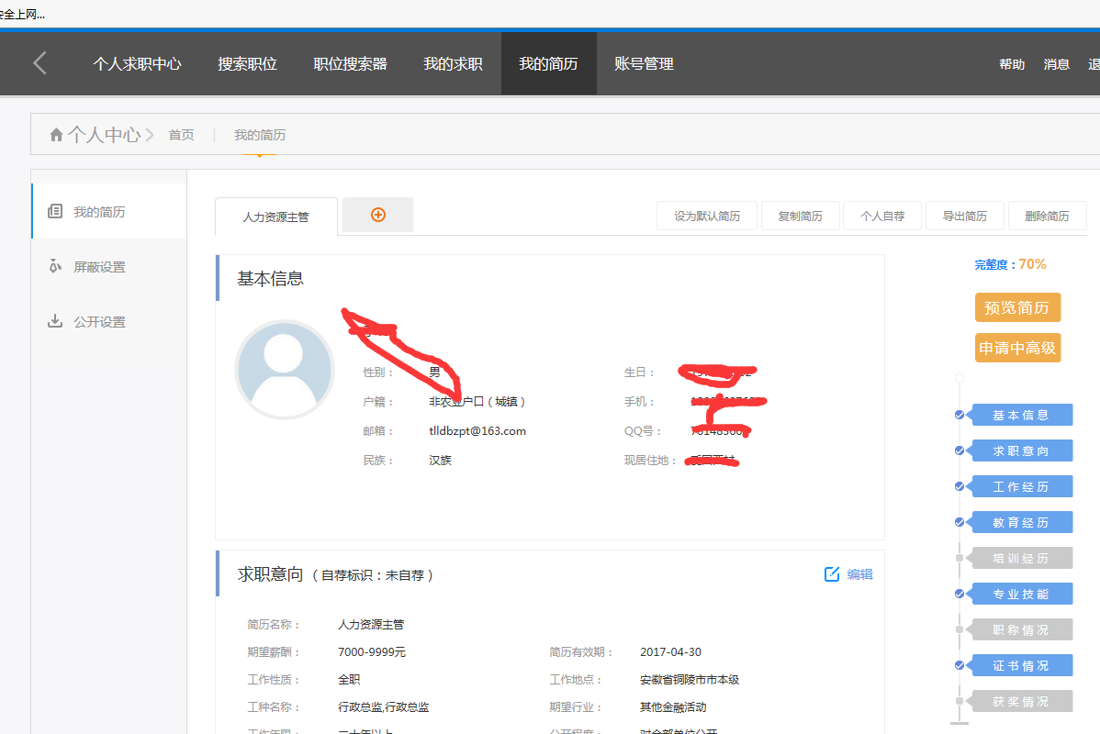

在我的简历下完善简历

个人中心

个人中心
- 【界面图示】
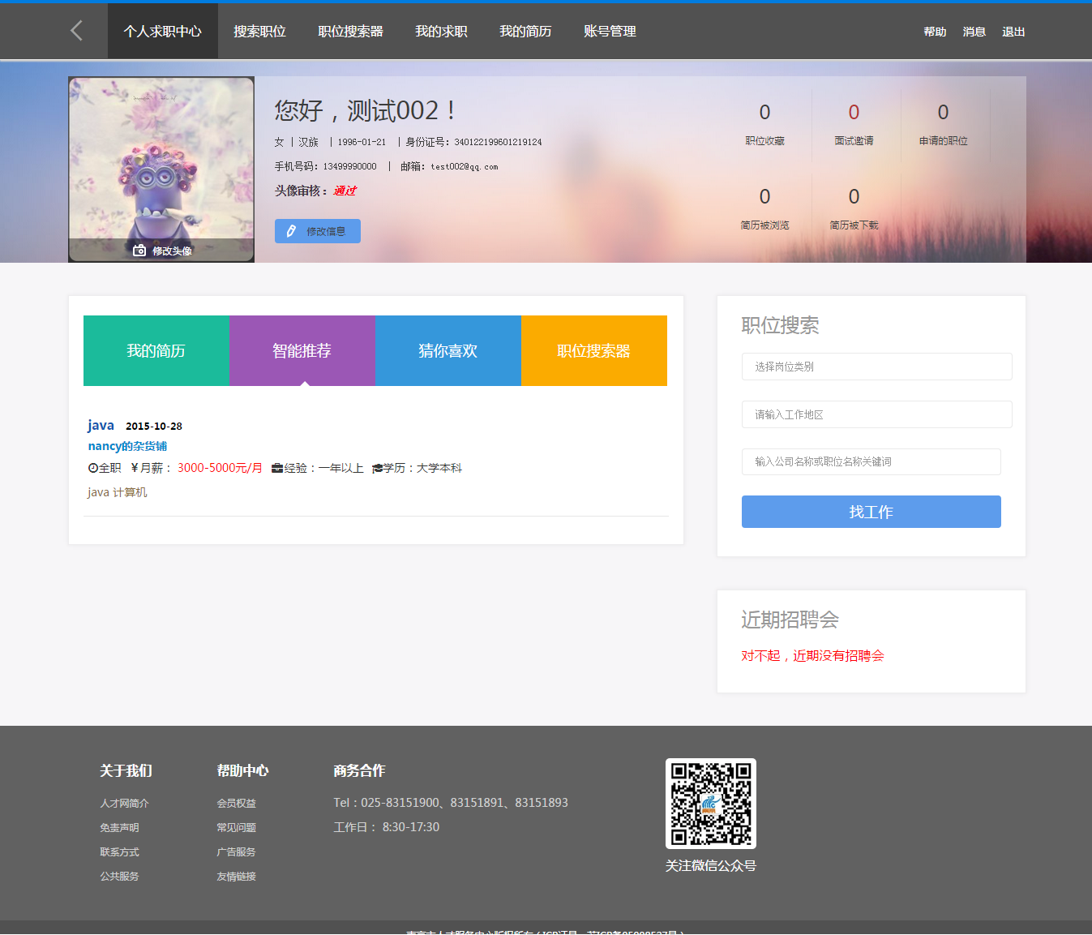
图4.1.1
【业务功能说明】
个人登录成功后，可以进入到个人中心，进行职位搜索、简历管理、应聘管理等操作。

功能介绍
1.搜索职位
个人可按照相关条件检索职位信息、收藏职位信息、发送职位申请。
2.职位搜索器
个人可通过职位搜索器订阅职位信息，定期发送到邮箱或手机中，实时查看最新的职位信息。
3.我的求职
个人可对自己的求职岗位信息进行管理。
功能详细：
(1)谁看过我的简历
(2)谁下载我的简历
(3)谁邀请我面试
(4)应聘过的职位
(5)职位收藏夹
4.我的简历
个人可通过我的简历对自己的简历信息进行管理。
功能详细：
(1)我的简历
(2)屏蔽设置
(3)公开设置
5.账号管理
个人可通过账号管理对自己的基本信息、账户信息进行管理。
功能详细：
- 账号绑定
- 修改密码

操作说明
【界面图示】
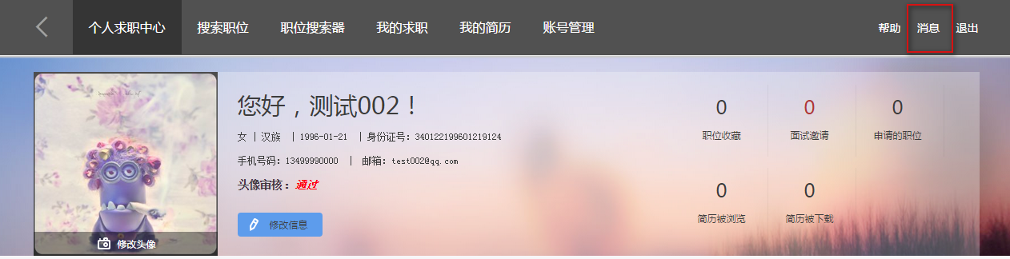
4.3.1
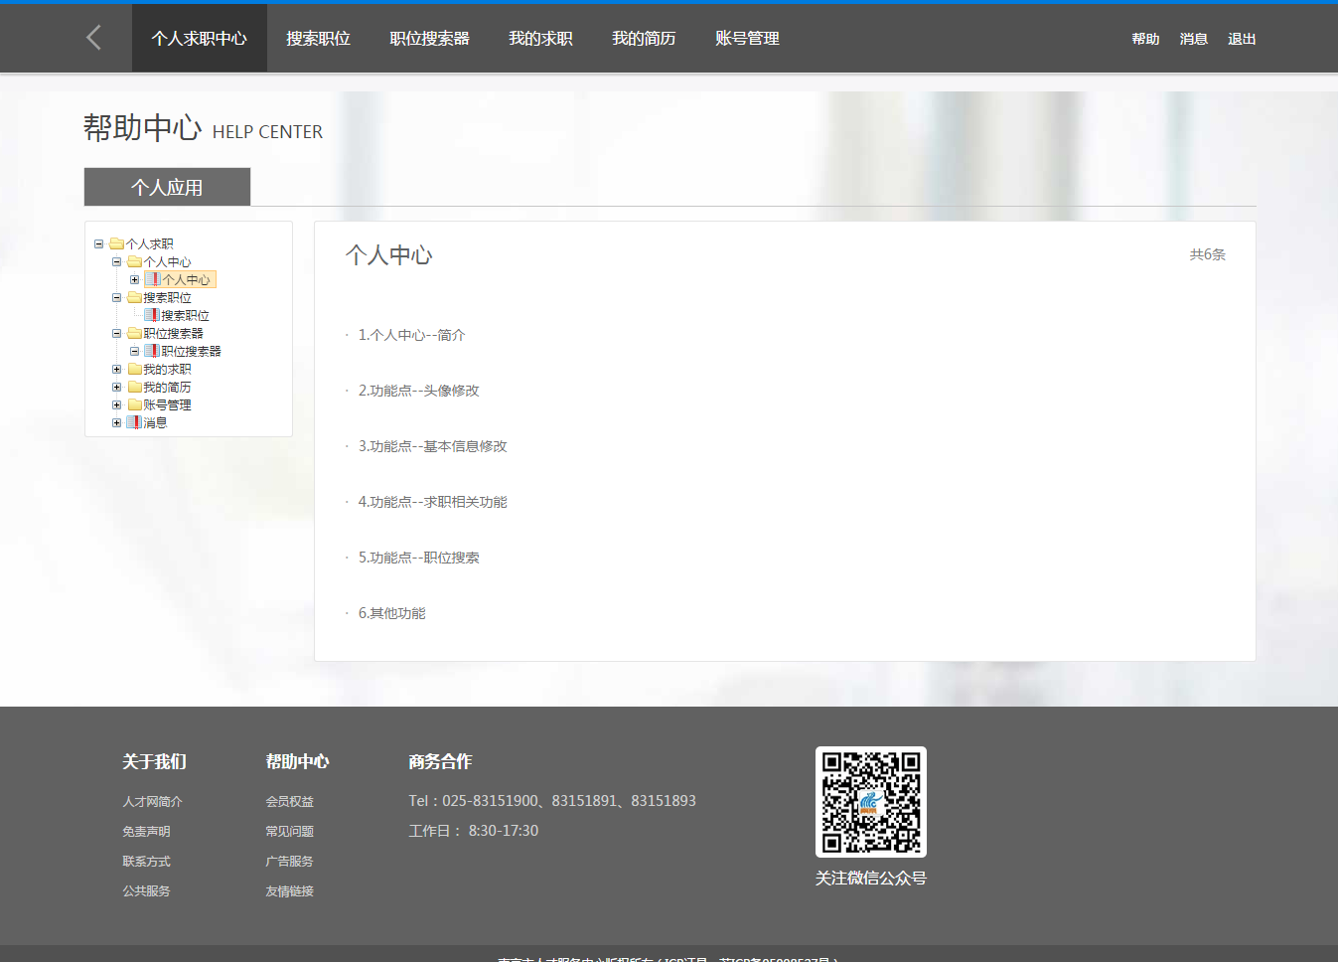
个人登录成功后，进入个人中心，如上图1点击右上角【帮助】按钮，进入帮助个人帮助中心，点击左侧功能树，查看相关功能操作说明。

